**1α) Ηλεκτρικό στοιχείο (κοινή μπαταρία)**

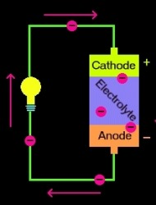

Μια μπαταρία αποτελείται από 3 μέρη:  
  
**1)** την **άνοδο** (-),  
**2)** την **κάθοδο** (+) και  
**3)** έναν **ηλεκτρολύτη**.  
  
Η άνοδος και η κάθοδος (ο αρνητικός και ο θετικός πόλος στις κλασικές μπαταρίες) συνδέονται σε ένα ηλεκτρικό κύκλωμα.  
  
Οι χημικές αντιδράσεις που γίνονται στην μπαταρία προκαλούν τη δημιουργία ηλεκτρονίων στην άνοδο, δηλαδή έχουν ως αποτέλεσμα να αποδίδονται ηλεκτρόνια στο ένα ηλεκτρόδιο (άνοδο) και να αφαιρούνται από το άλλο (κάθοδο), με συνέπεια να παράγεται ηλεκτρική διαφορά ανάμεσα στην άνοδο και την κάθοδο.

Μπορείτε να φανταστείτε αυτή τη διαφορά ως μία ανισορροπία ανάμεσα στα **ηλεκτρόνια**.  
Έτσι αυτά προσπαθούν να αναδιοργανωθούν για να απαλλαγούν από αυτή τη διαφορά, απωθώντας το ένα το άλλο, για να πάνε σε κάποιο σημείο που έχει λιγότερα ηλεκτρόνια.  
  
Κοινώς, τα ηλεκτρόνια έχουν την τάση να δημιουργούν μία ισορροπία, όπου υπάρχει ανισορροπία, κινούμενα στο "αδύναμο" σημείο (με τα λιγότερα ηλεκτρόνια).

Σε μια μπαταρία λοιπόν, στο μόνο σημείο το οποίο μπορούν να οδηγηθούν τα ηλεκτρόνια, είναι η κάθοδος.  
  
Αλλά ο κακός **ηλεκτρολύτης** δεν τα επιτρέπει να πάνε κατευθείαν στην κάθοδο!  
  
Μόνο αν το κύκλωμα είναι κλειστό (υπάρχει δηλαδή ένα καλώδιο που συνδέει την άνοδο με την κάθοδο) μπορούν να φτάσουν τα ηλεκτρόνια στην κάθοδο.  
  
Έτσι, αν συνδέσουμε μία λάμπα, τα ηλεκτρόνια οδηγούνται μέσα από το κύκλωμα της λάμπας, με αποτέλεσμα να την ανάβουν! Αυτός είναι ένας τρόπος για να περιγράψουμε τον τρόπο με τον οποίο το ηλεκτρικό δυναμικό κάνει τα ηλεκτρόνια να κινηθούν σε ένα κύκλωμα.  
  
Δηλαδή πολύ απλά, εξαιτίας του ηλεκτρολύτη, μπλοκάρονται, και βρίσκουν διέξοδο μέσω του κυκλώματος της λάμπας να πάνε στην κάθοδο!

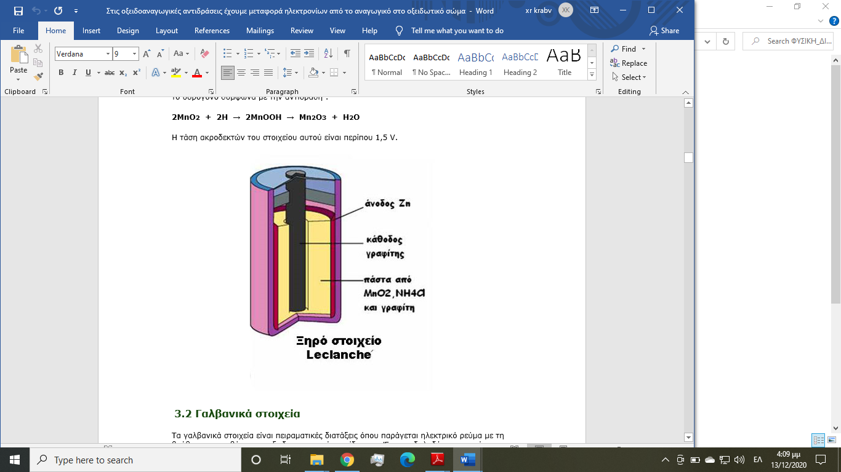

**1β) Συσσωρευτής μολύβδου**





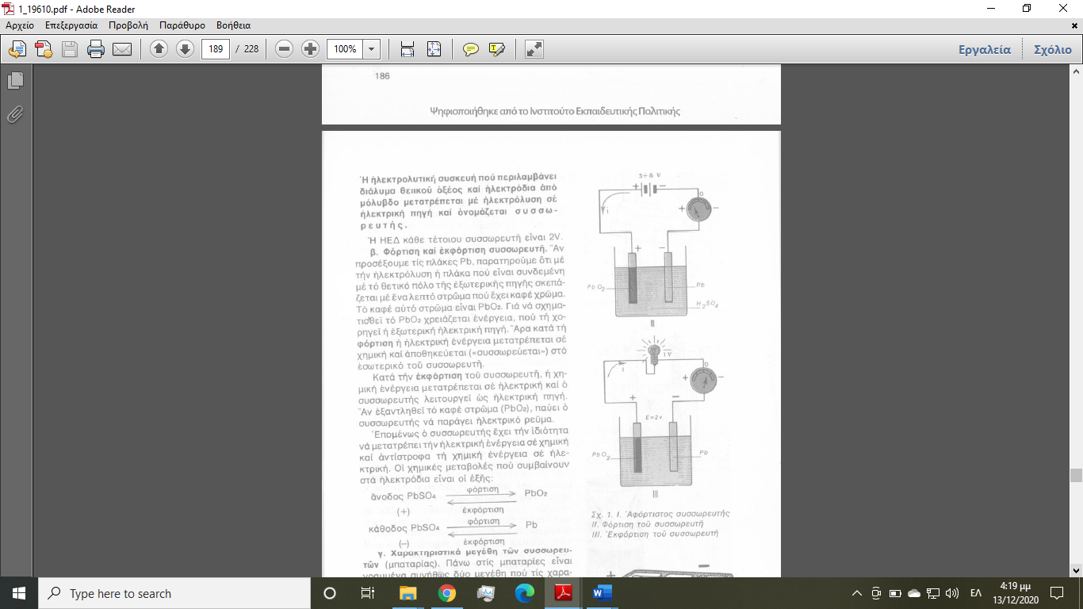

1. **Φωτοστοιχείο**

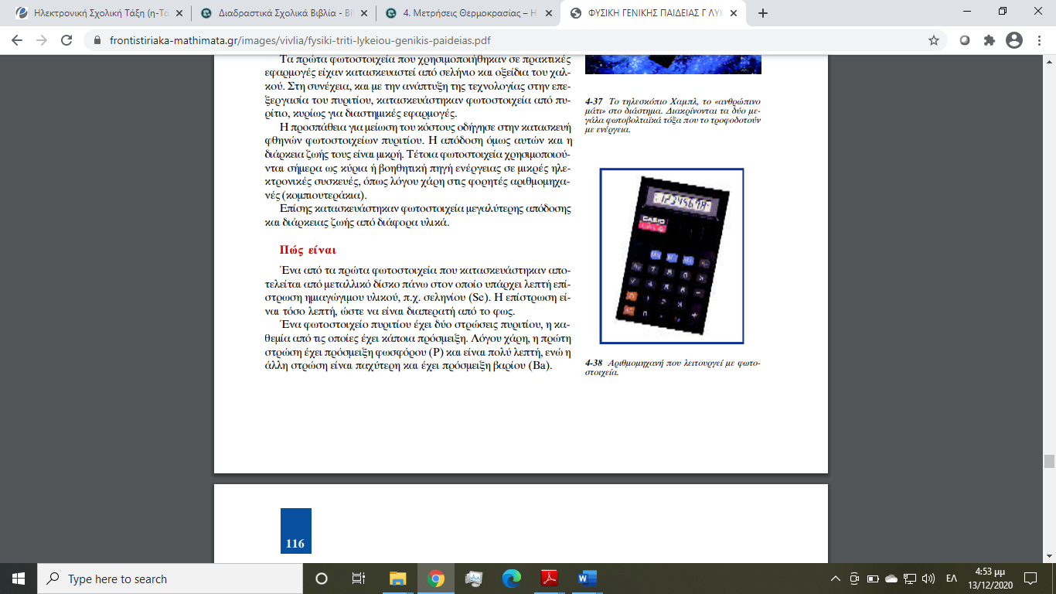

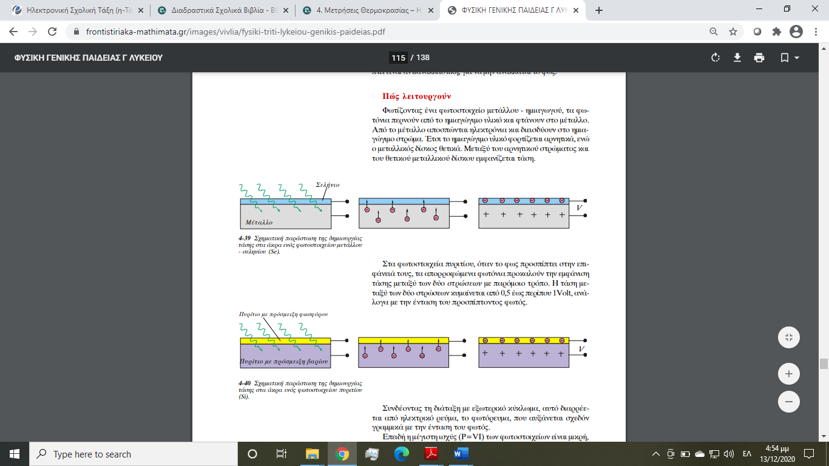

1. **Θερμοστοιχείο**





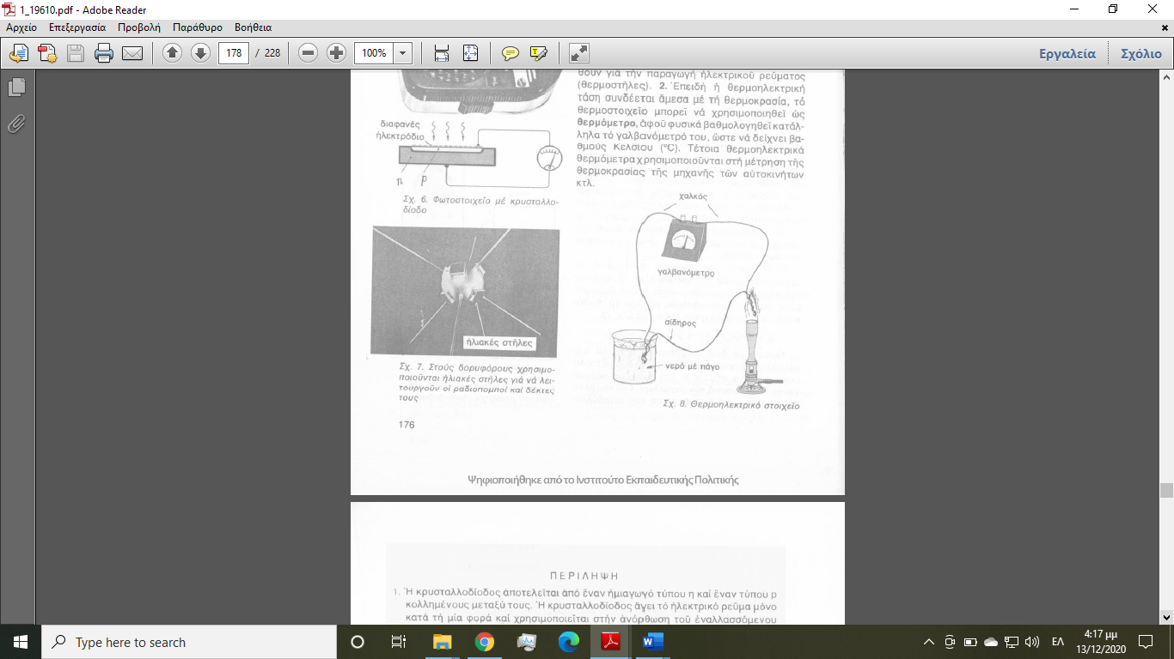

1. **Γεννήτριες**

Αν ένας μαγνήτης κινείται κοντά σε αγωγούς δημιουργεί ηλεκτρικό ρεύμα σε αυτούς. Η ηλεκτρική γεννήτρια λειτουργεί όταν οι μαγνήτες που υπάρχουν στο εσωτερικό της κινούνται, αλληλεπιδρούν με αγωγούς και δημιουργούν ηλεκτρικό ρεύμα σε αυτούς.

Όσο ταχύτερη είναι η κίνηση των μαγνητών, τόσο μεγαλύτερο είναι το ηλεκτρικό ρεύμα που δημιουργείται.

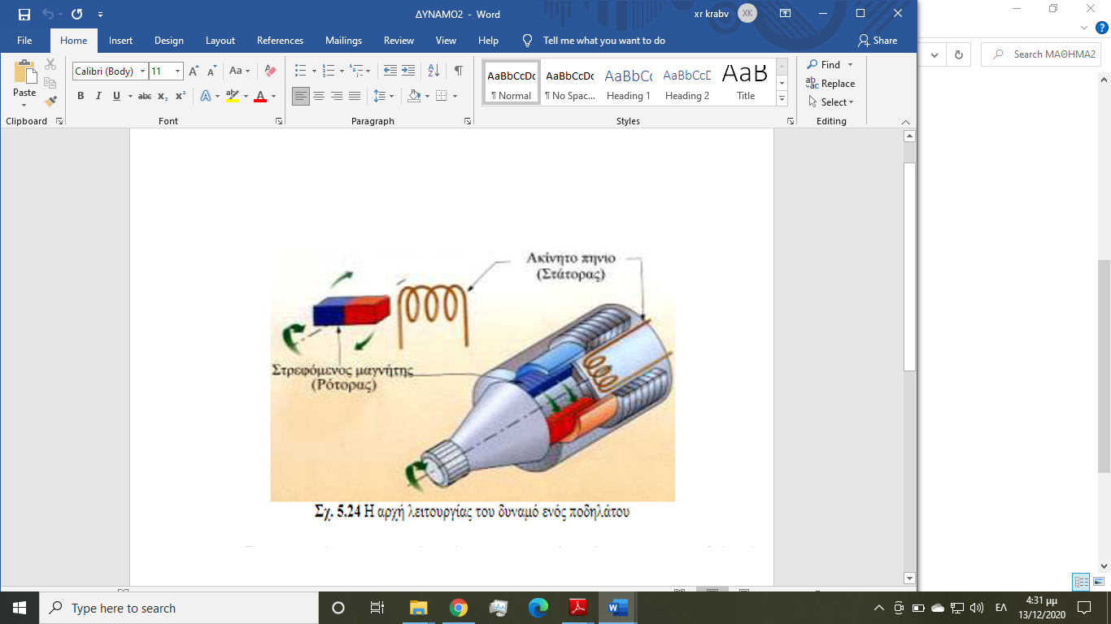

**Γεννήτρια ποδηλάτου**